Projektarbeit – Maschinelles Lernen sowie Datenstatistik und -analyse

Klassifikation von Brusttumoren
Analyse des Wisconsin Diagnostic Breast Cancer (WDBC) Datensatzes

Datengestützte Diagnose gutartiger und bösartiger Tumoren mit Methoden der deskriptiven Statistik und des überwachten maschinellen Lernens

Datensatz: 569 Fälle · 30 Merkmale · Zielklassen: gutartig / bösartig
Modelle: Logistic Regression (Baseline) und Random Forest (Hauptmodell)
Bewertungsmetrik im Fokus: F1-Score

Inhaltsverzeichnis

1 Einleitung und Zielsetzung
Brustkrebs ist eine der häufigsten Krebserkrankungen weltweit. Eine frühzeitige und zuverlässige Unterscheidung zwischen gutartigen (benignen) und bösartigen (malignen) Tumoren ist entscheidend für die Prognose der Patientinnen und Patienten. In der klinischen Praxis wird dazu häufig eine Feinnadelaspiration (FNA) durchgeführt: Aus einem Tumor werden Zellen entnommen, digital fotografiert und die Zellkerne vermessen. Aus diesen Vermessungen lassen sich numerische Merkmale ableiten, die einen Rückschluss auf die Bösartigkeit erlauben.
Ziel dieses Projekts ist es, den Wisconsin Diagnostic Breast Cancer (WDBC) Datensatz mit Methoden der Datenstatistik und des maschinellen Lernens zu analysieren und ein Modell zu entwickeln, das die Diagnose möglichst zuverlässig aus den gemessenen Zellkern-Merkmalen vorhersagt. Das Projekt verbindet damit beide Fächer: Der statistische Teil beschreibt und visualisiert die Daten, der Machine-Learning-Teil trainiert und bewertet ein Vorhersagemodell.

1.1 Leitfragen
- Wie sind die Daten verteilt, und welche Merkmale unterscheiden gutartige von bösartigen Tumoren am stärksten?
- Wie stark sind die Merkmale untereinander korreliert, und was bedeutet das für die Modellierung?
- Wie gut lässt sich die Diagnose vorhersagen, gemessen insbesondere am F1-Score?
- Welche Fehler macht das Modell, und wie sind diese im medizinischen Kontext zu bewerten?

2 Der Datensatz
Der WDBC-Datensatz wurde an der University of Wisconsin erhoben (Wolberg, Street und Mangasarian, 1995) und ist ein etablierter Benchmark-Datensatz. Er umfasst 569 Fälle mit je 30 numerischen Merkmalen sowie der Diagnose als Zielvariable. Es gibt keine fehlenden Werte. Von 357 Fällen ist der Tumor gutartig (B), von 212 bösartig (M) – die Klassen sind also leicht unausgewogen (rund 63 % zu 37 %).

2.1 Merkmalsaufbau
Für jeden Zellkern werden zehn Basismerkmale berechnet: radius, texture, perimeter, area, smoothness, compactness, concavity, concave points, symmetry und fractal dimension. Von jedem dieser Merkmale liegen drei Ausprägungen vor:
- mean – der Mittelwert über alle Zellkerne eines Bildes,
- se – der Standardfehler (Streuung der Messung),
- worst – der Mittelwert der drei größten Werte.
So ergeben sich 10 × 3 = 30 Merkmale. Die ID-Spalte wird verworfen, da sie ein reiner Identifikator ohne Vorhersageinformation ist. Die Zielvariable wird binär kodiert, wobei bösartig (M) als positive Klasse (1) definiert wird – das ist der medizinisch kritische Fall, den das Modell erkennen soll.
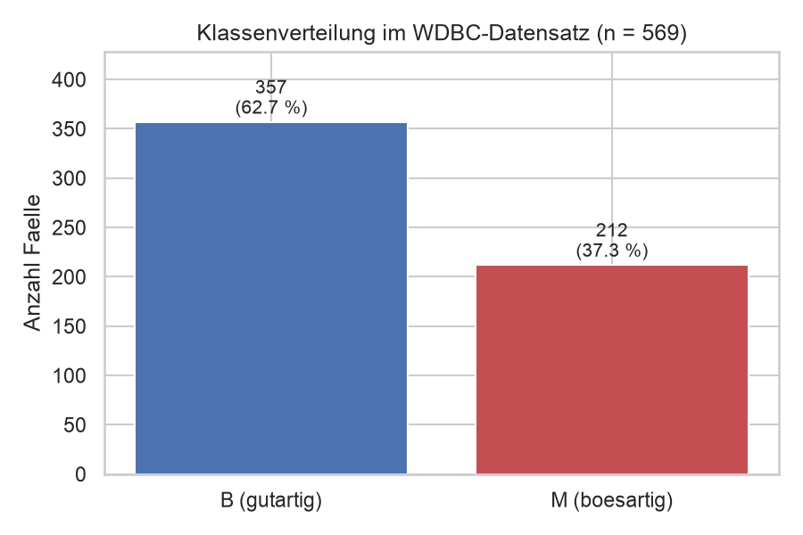
Abbildung 1: Klassenverteilung. Die gutartigen Fälle sind in der Überzahl, weshalb die reine Trefferquote (Accuracy) als alleinige Metrik irreführend sein kann.

3 Methodik

3.1 Statistische Analyse
Zunächst wird eine explorative Datenanalyse (EDA) durchgeführt. Dabei werden deskriptive Kennzahlen (Mittelwert, Median, Standardabweichung, Minimum, Maximum) berechnet und die Verteilungen der Merkmale getrennt nach Diagnose visualisiert. Über die Pearson-Korrelation werden sowohl die Zusammenhänge der Merkmale untereinander als auch ihr Zusammenhang mit der Zielvariable quantifiziert.

3.2 Maschinelles Lernen
Der Datensatz wird stratifiziert im Verhältnis 80/20 in Trainings- und Testdaten aufgeteilt (455 zu 114 Fälle). Stratifiziert bedeutet, dass das Klassenverhältnis in beiden Teilmengen erhalten bleibt. Alle Modelle sind in einer sklearn-Pipeline mit vorgeschalteter Standardisierung (StandardScaler) gekapselt. Dadurch wird der Skalierer ausschließlich auf den Trainingsdaten angepasst; ein Informationsabfluss aus den Testdaten (Data Leakage) wird vermieden.
Als Baseline dient eine Logistische Regression. Das Hauptmodell ist ein Random Forest – ein Ensemble aus vielen Entscheidungsbäumen, das robust gegenüber Ausreißern ist und interpretierbare Merkmalswichtigkeiten liefert. Die Hyperparameter des Random Forest werden per Gittersuche (GridSearchCV) mit 5-facher stratifizierter Kreuzvalidierung optimiert, wobei direkt auf den F1-Score optimiert wird.

3.3 Bewertungsmetriken und der F1-Score
Da die Klassen unausgewogen sind, ist die Accuracy allein nicht aussagekräftig. Im Mittelpunkt steht daher der F1-Score. Er ist das harmonische Mittel aus Precision und Recall:
F1 = 2 · (Precision · Recall) / (Precision + Recall)
Precision (Genauigkeit) beantwortet: Wie viele der als bösartig vorhergesagten Fälle sind tatsächlich bösartig? Recall (Sensitivität) beantwortet: Wie viele der tatsächlich bösartigen Fälle wurden erkannt? Der F1-Score ist genau dann hoch, wenn beide Werte hoch sind – er bestraft ein Modell, das eine der beiden Größen vernachlässigt. Ergänzend werden Accuracy, die Konfusionsmatrix und die ROC-AUC (Fläche unter der ROC-Kurve) betrachtet.

4 Ergebnisse der explorativen Datenanalyse
Die Verteilungen der Merkmale unterscheiden sich deutlich zwischen den beiden Diagnosen. Bösartige Tumoren weisen im Schnitt größere Radien, Umfänge, Flächen und ausgeprägtere Konkavitäten auf. Abbildung 2 zeigt dies exemplarisch: Die roten Verteilungen (bösartig) sind gegenüber den blauen (gutartig) nach rechts verschoben. Gleichzeitig überlappen sich die Verteilungen, sodass kein einzelnes Merkmal die Klassen perfekt trennt – erst die Kombination mehrerer Merkmale ermöglicht eine zuverlässige Vorhersage.
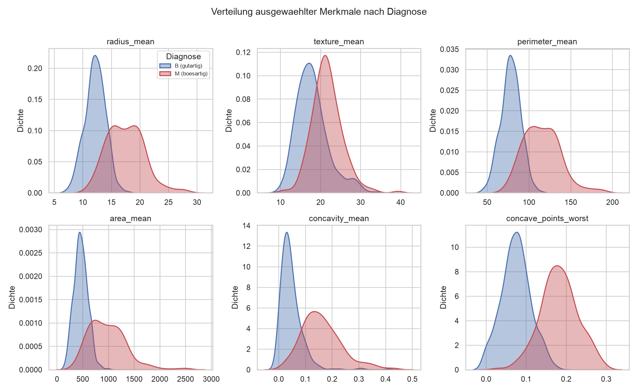
Abbildung 2: Dichteverteilungen (KDE) ausgewählter Merkmale, getrennt nach Diagnose. Bösartige Fälle sind systematisch zu größeren Werten verschoben.
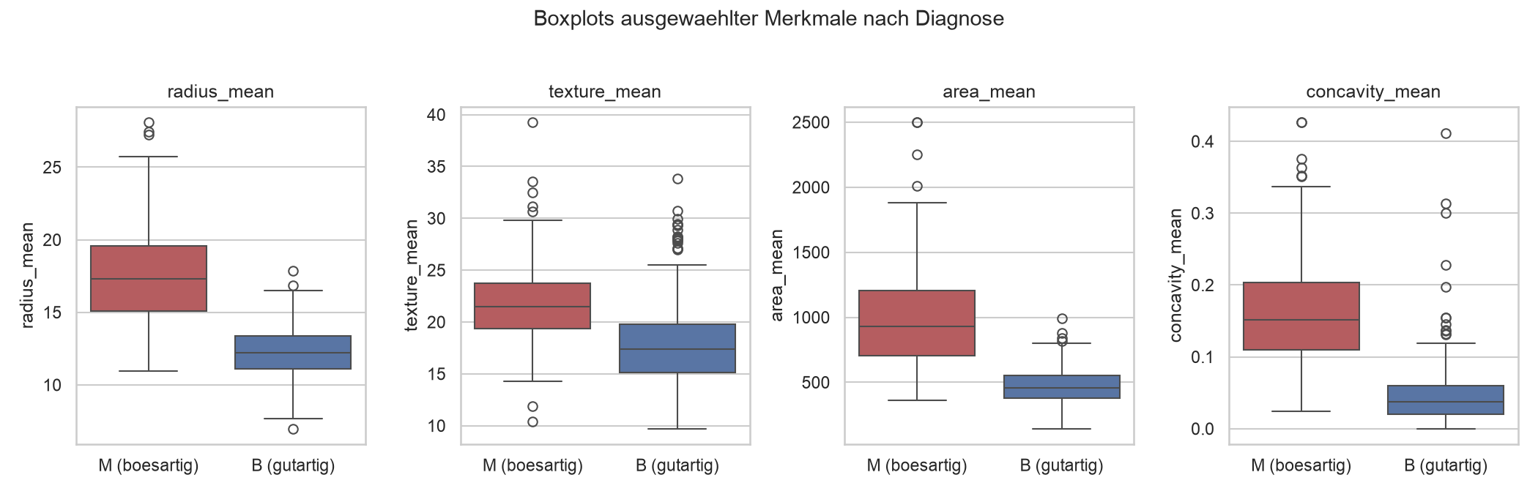
Abbildung 3: Boxplots verdeutlichen die Verschiebung der Mediane und die größere Streuung bei bösartigen Tumoren.

4.1 Korrelation mit der Diagnose
Die stärksten Zusammenhänge mit der Diagnose zeigen die worst- und mean-Varianten von concave points, perimeter, radius und area. Das Merkmal mit der höchsten Korrelation ist „concave_points_worst“ (r = 0.79). Alle Top-Merkmale sind positiv korreliert: Größere Werte gehen mit einer höheren Wahrscheinlichkeit für Bösartigkeit einher.
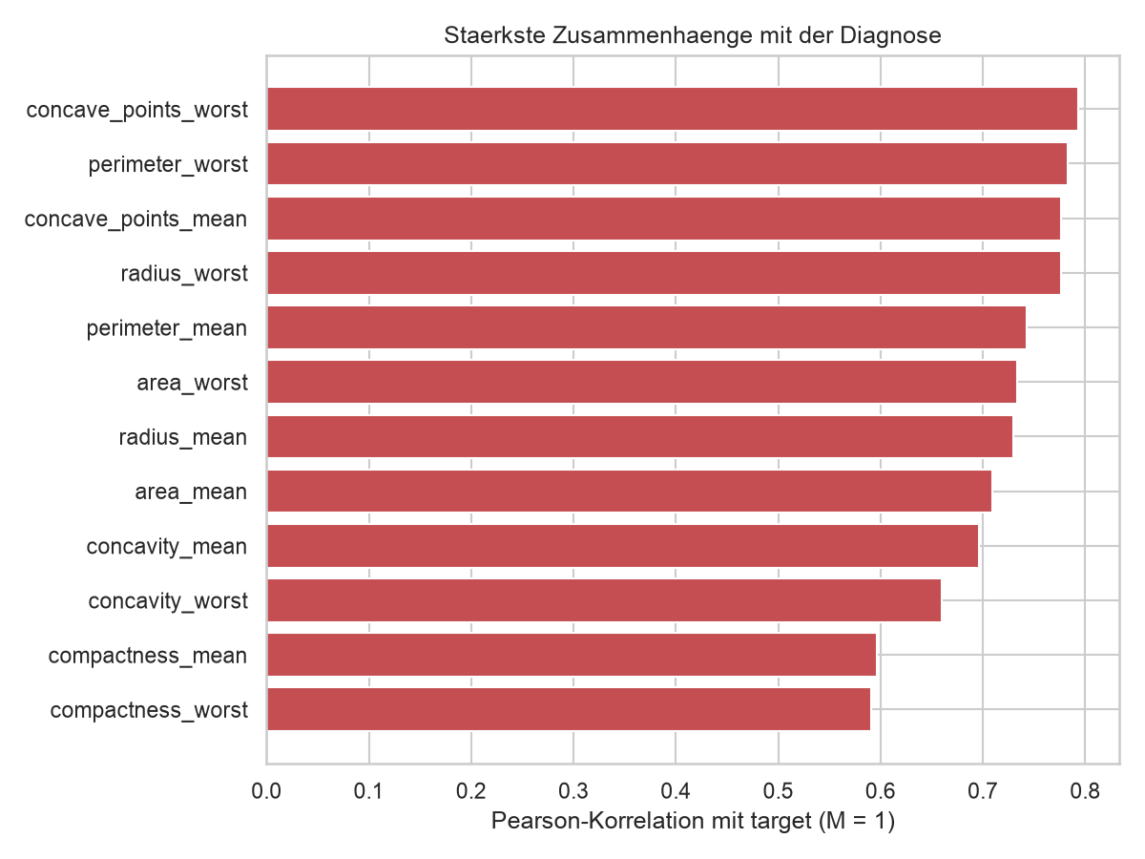
Abbildung 4: Merkmale mit dem stärksten Zusammenhang zur Diagnose (Pearson-Korrelation).

4.2 Korrelation der Merkmale untereinander
Viele Merkmale sind untereinander stark korreliert – etwa radius, perimeter und area, die geometrisch direkt zusammenhängen. Solche Multikollinearität kann lineare Modelle destabilisieren, stört einen Random Forest jedoch kaum. Sie bedeutet auch, dass die effektive Informationsmenge geringer ist, als die 30 Merkmale vermuten lassen.
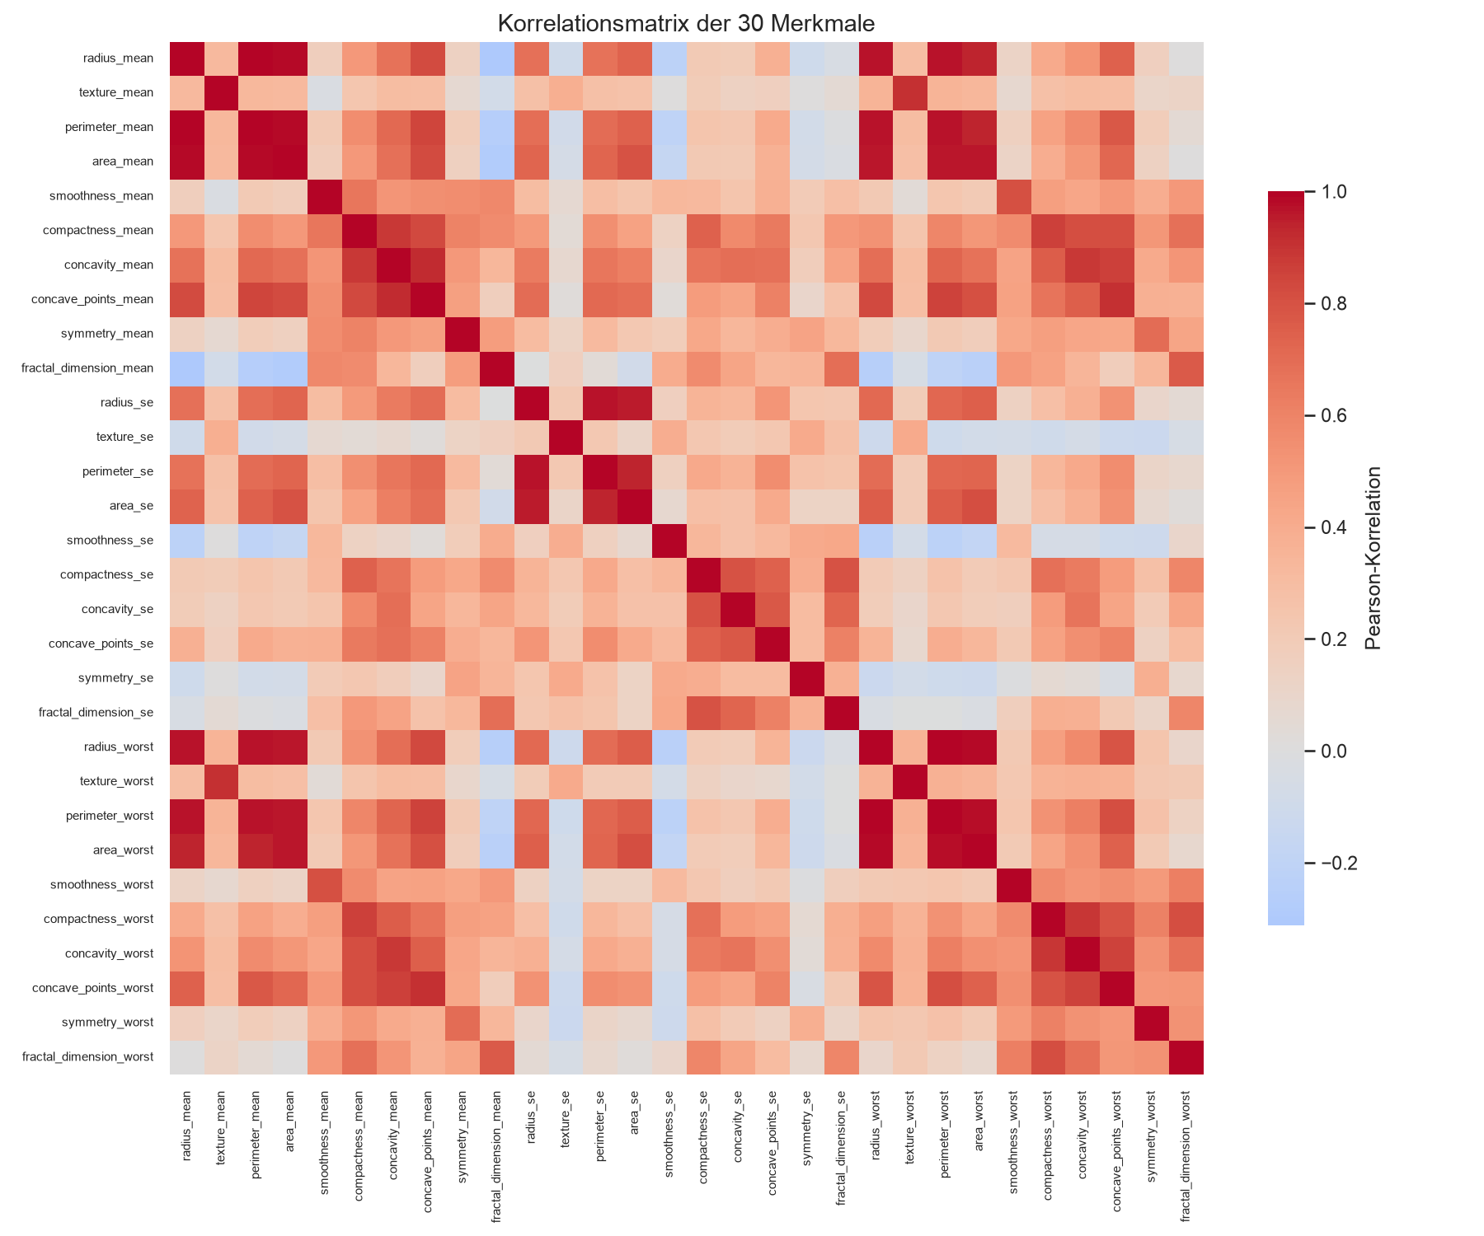
Abbildung 5: Korrelationsmatrix aller 30 Merkmale. Die hellroten Blöcke zeigen Gruppen stark korrelierter Merkmale.

4.3 Trennbarkeit der Klassen (PCA)
Eine Hauptkomponentenanalyse (PCA) projiziert die 30 Merkmale auf zwei Dimensionen. Bereits in dieser stark reduzierten Darstellung sind die beiden Klassen weitgehend getrennt (Abbildung 6). Das bestätigt die in der Literatur beschriebene nahezu lineare Trennbarkeit des Datensatzes und erklärt, warum schon einfache Modelle sehr gute Ergebnisse erzielen.
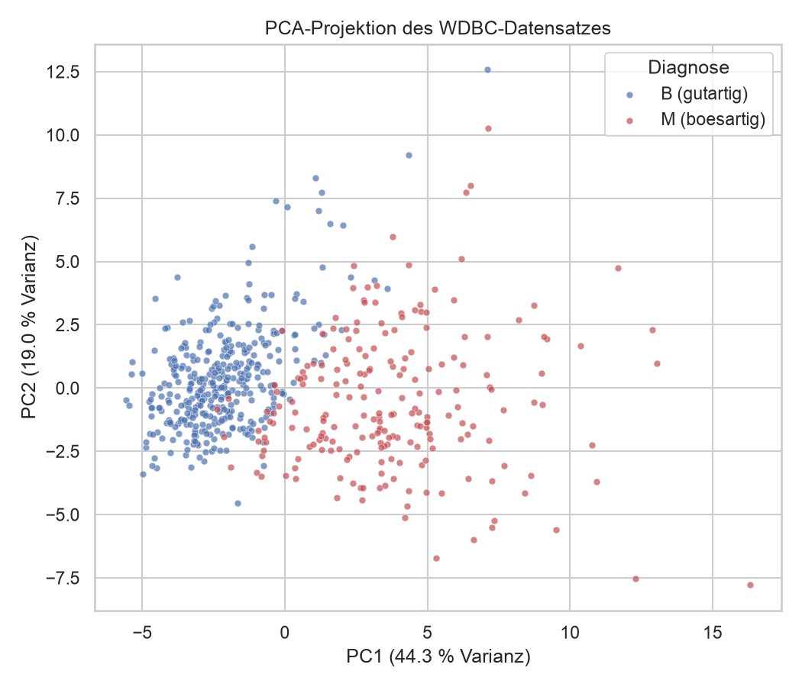
Abbildung 6: PCA-Projektion. Die beiden Klassen sind bereits in zwei Dimensionen weitgehend trennbar.

5 Modellierung und Ergebnisse

5.1 Kreuzvalidierung auf den Trainingsdaten
Auf den Trainingsdaten wird jedes Modell per 5-facher Kreuzvalidierung bewertet. Die Logistische Regression erreicht einen mittleren F1-Score von 0,9640 (± 0,0207), der getunte Random Forest 0,9557 (± 0,0132). Beide Modelle sind also bereits vor dem Testset sehr treffsicher und stabil. Die als optimal ermittelten Hyperparameter des Random Forest sind: n_estimators = 200, max_depth = 10, min_samples_leaf = 1, max_features = „log2“.
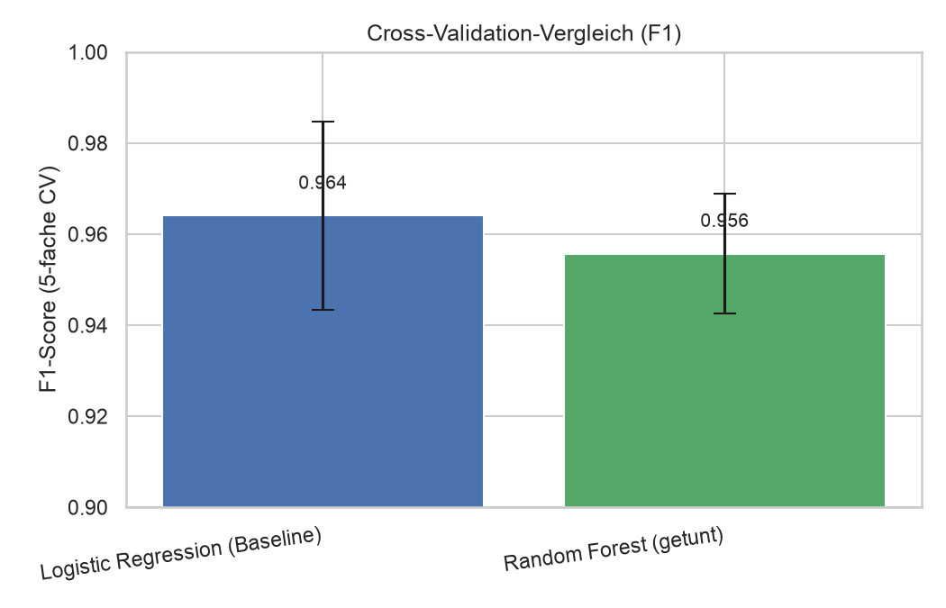
Abbildung 7: Mittlerer F1-Score der Kreuzvalidierung mit Standardabweichung als Fehlerbalken.

5.2 Bewertung auf dem Testset
Die entscheidende Bewertung erfolgt auf dem zuvor unangetasteten Testset (114 Fälle). Die folgende Tabelle fasst die zentralen Kennzahlen beider Modelle zusammen.
Metrik | Log. Regression | Random Forest
Accuracy | 0,9649 | 0,9561
Precision | 0,9750 | 1,0000
Recall (Sensitivität) | 0,9286 | 0,8810
F1-Score | 0,9512 | 0,9367
ROC-AUC | 0,9960 | 0,9942

Beide Modelle liefern sehr gute Ergebnisse mit F1-Scores um 0,94. Bemerkenswert ist, dass die einfache Logistische Regression den Random Forest beim F1-Score in diesem Testsplit knapp übertrifft (0,9512 gegenüber 0,9367). Das ist kein Zufall, sondern eine direkte Folge der nahezu linearen Trennbarkeit des Datensatzes: Ein lineares Modell passt hier hervorragend, während die zusätzliche Flexibilität des Random Forest keinen Vorteil bringt. Der Random Forest erzielt dafür eine perfekte Precision von 1,0000 – jede seiner Bösartig-Vorhersagen ist korrekt, er übersieht aber mehr tatsächlich bösartige Fälle.

5.3 Konfusionsmatrix und Fehleranalyse
Die Konfusionsmatrix des besten Modells (Logistic Regression (Baseline)) zeigt die Verteilung der Fehler im Detail. Von 114 Testfällen werden nur wenige falsch klassifiziert. Medizinisch besonders relevant sind falsch-negative Fälle: ein bösartiger Tumor, der fälschlich als gutartig eingestuft wird. Die Logistische Regression produziert 3 solcher falsch-negativen und 1 falsch-positive Fälle. Der Random Forest hat mit 5 falsch-negativen Fällen hier mehr Übersehungen, dafür keinen einzigen falsch-positiven.
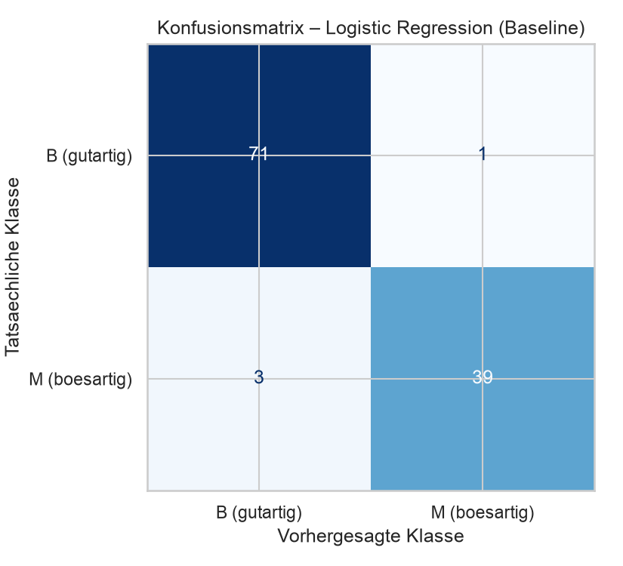
Abbildung 8: Konfusionsmatrix des besten Modells. Die Nebendiagonale enthält die Fehlklassifikationen.
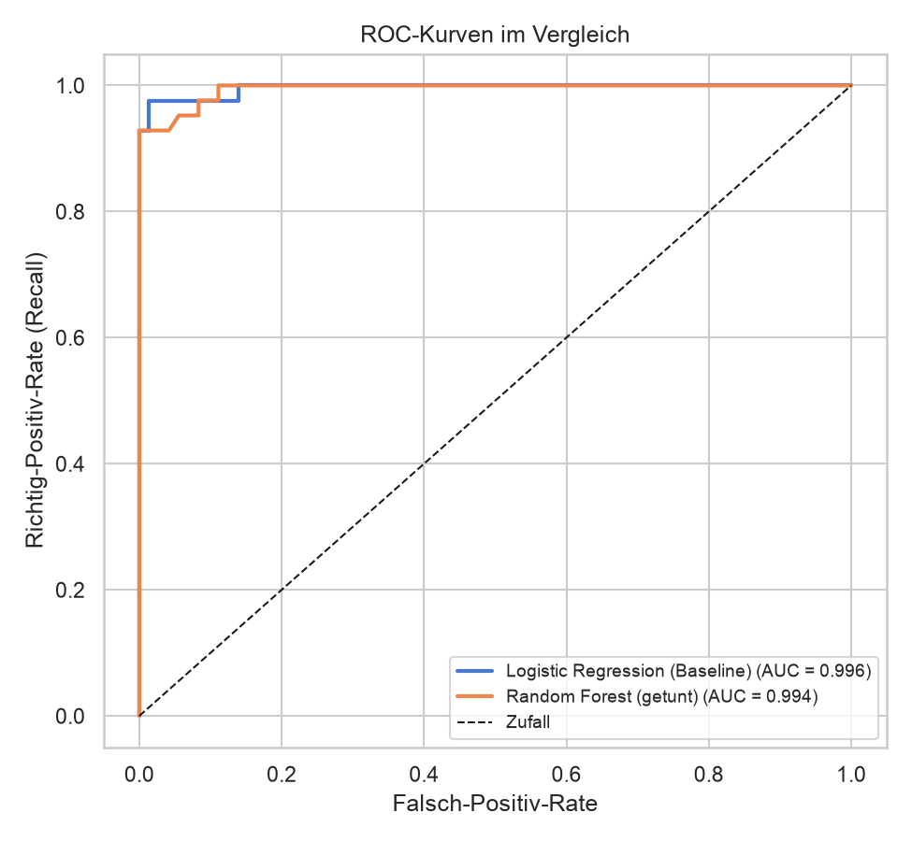
Abbildung 9: ROC-Kurven beider Modelle. Beide liegen nahe der linken oberen Ecke (AUC > 0,99), also nahezu perfekt.

5.4 Wichtigste Merkmale
Der Random Forest liefert eine Rangfolge der Merkmalswichtigkeiten. Die fünf einflussreichsten Merkmale sind: perimeter_worst, area_worst, concave_points_worst, concave_points_mean, radius_worst. Diese decken sich weitgehend mit den Merkmalen, die schon in der EDA die stärkste Korrelation zur Diagnose zeigten – Größen- und Formmerkmale der Zellkerne (perimeter, area, radius, concave points) sind für die Diagnose am aussagekräftigsten. Das Modell bestätigt damit die statistische Analyse und ist zugleich medizinisch plausibel.
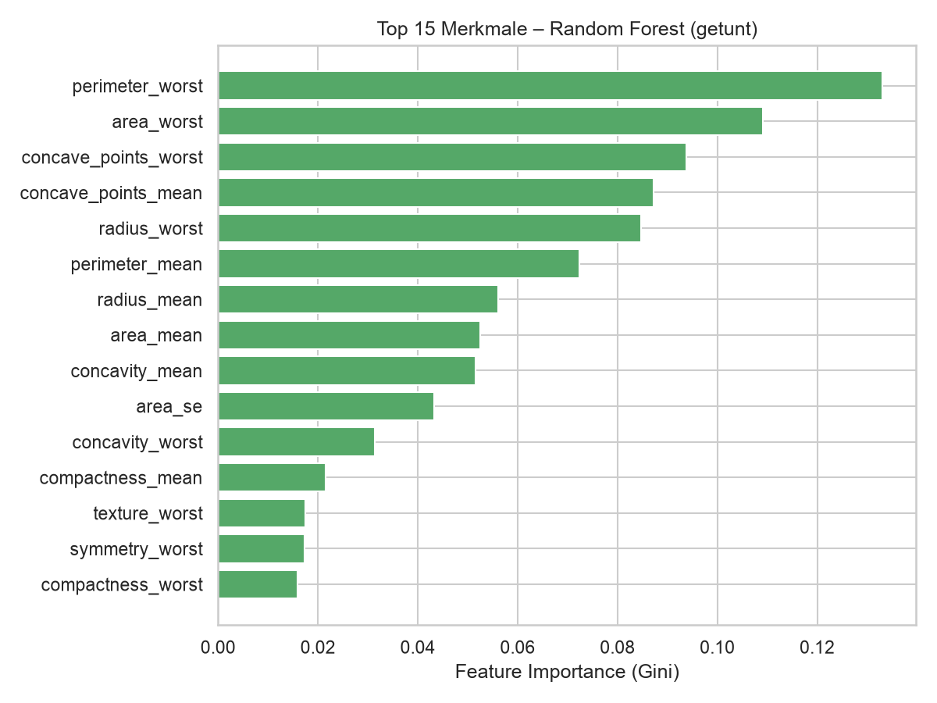
Abbildung 10: Die 15 wichtigsten Merkmale nach Gini-Importance des Random Forest.

6 Diskussion
Die Ergebnisse zeigen, dass sich die Diagnose aus den Zellkern-Merkmalen sehr zuverlässig vorhersagen lässt. Mehrere Punkte verdienen eine kritische Einordnung.

6.1 Einfaches Modell schlägt komplexes Modell
Dass die Logistische Regression den Random Forest knapp übertrifft, ist ein lehrreiches Ergebnis. Es widerlegt die verbreitete Annahme, komplexere Modelle seien grundsätzlich besser. Bei nahezu linear trennbaren Daten mit begrenztem Stichprobenumfang ist ein einfaches, gut regularisiertes Modell oft die bessere Wahl – es ist interpretierbarer, schneller und weniger anfällig für Overfitting.

6.2 Precision-Recall-Abwägung im medizinischen Kontext
Die Wahl des Modells hängt vom Anwendungsziel ab. Im Screening ist ein hoher Recall entscheidend, weil ein übersehener bösartiger Tumor (falsch-negativ) schwerwiegende Folgen hat. Die Logistische Regression mit höherem Recall wäre hier vorzuziehen. Der Random Forest mit perfekter Precision wäre dagegen dort sinnvoll, wo jede Positiv-Meldung teure Folgeuntersuchungen auslöst. In der Praxis würde man die Entscheidungsschwelle bewusst so einstellen, dass falsch-negative Fälle minimiert werden.

6.3 Grenzen der Aussagekraft
- Der Datensatz ist mit 569 Fällen vergleichsweise klein; Ergebnisse schwanken je nach Zufallssplit.
- Die Daten stammen aus einer einzigen Klinik der 1990er Jahre und sind nicht ohne Weiteres auf andere Populationen oder Geräte übertragbar.
- Ein reales Diagnosesystem müsste klinisch validiert und auf unabhängigen, aktuellen Daten geprüft werden; es ersetzt keine ärztliche Beurteilung.

7 Fazit und Ausblick
In diesem Projekt wurde der WDBC-Datensatz vollständig analysiert – von der deskriptiven Statistik über die Visualisierung bis zur überwachten Klassifikation. Die explorative Analyse zeigte klare, medizinisch plausible Unterschiede zwischen gutartigen und bösartigen Tumoren, insbesondere bei Größen- und Formmerkmalen der Zellkerne. Beide trainierten Modelle erreichten auf dem Testset einen F1-Score um 0,94 und eine ROC-AUC von über 0,99. Das beste Modell war die Logistische Regression mit einem F1-Score von 0,9512.
Für die Zukunft bieten sich mehrere Erweiterungen an: der Vergleich weiterer Modelle (z. B. Support Vector Machines oder Gradient Boosting), eine gezielte Merkmalsauswahl zur Reduktion der Multikollinearität, die Optimierung der Entscheidungsschwelle auf maximalen Recall sowie eine Kalibrierung der vorhergesagten Wahrscheinlichkeiten. Insgesamt zeigt das Projekt, wie statistische Analyse und maschinelles Lernen zusammenwirken, um aus Messdaten eine belastbare, nachvollziehbare Entscheidungsunterstützung zu gewinnen.

8 Literatur und Werkzeuge
- Wolberg, W. H., Street, W. N., Mangasarian, O. L. (1995): Wisconsin Diagnostic Breast Cancer (WDBC). UCI Machine Learning Repository.
- Street, W. N., Wolberg, W. H., Mangasarian, O. L. (1993): Nuclear feature extraction for breast tumor diagnosis. IS&T/SPIE Symposium on Electronic Imaging.
- Pedregosa et al. (2011): Scikit-learn: Machine Learning in Python. Journal of Machine Learning Research 12.
- Verwendete Werkzeuge: Python 3.11, pandas, NumPy, scikit-learn, matplotlib, seaborn.

